附件1
线上学习操作手册
1.应用下载：前往应用市场（安卓、鸿蒙）或 App Store（苹果）搜索“学习通”下载或扫描二维码下载；


2.未注册用户，点击【新用户注册】，请使用报名手机号进行注册
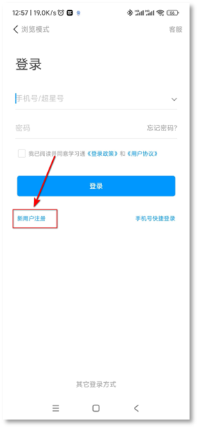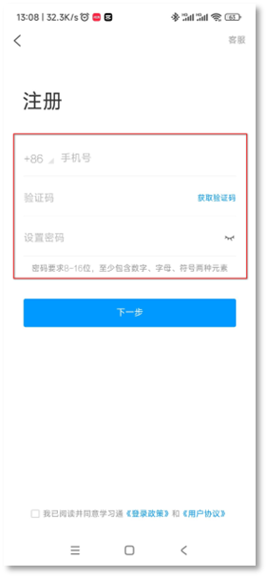
3.绑定学号和单位信息，单位名称输入【重庆工信职业学院】，学号请加入2025年企业自行监测培训学员群获取，QQ群号：1026725787，进群验证问题答案：企业自行监测培训。
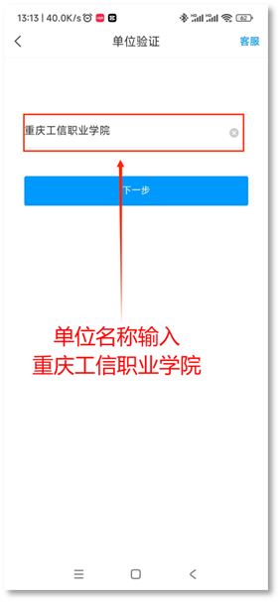 | 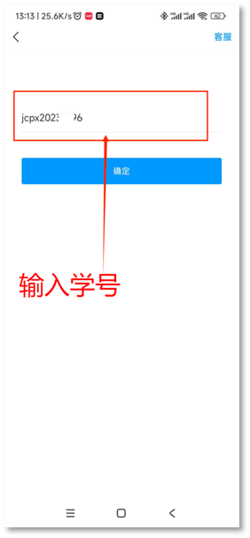

4.已注册过学习通的用户，在个人中心里面【绑定单位】即可
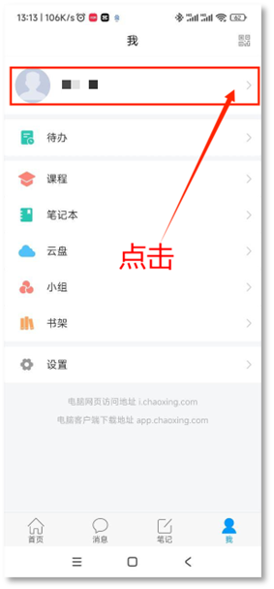 | 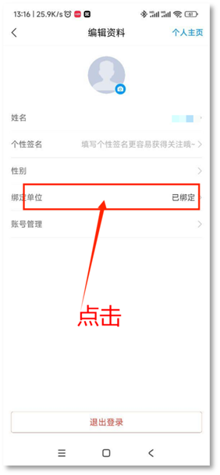
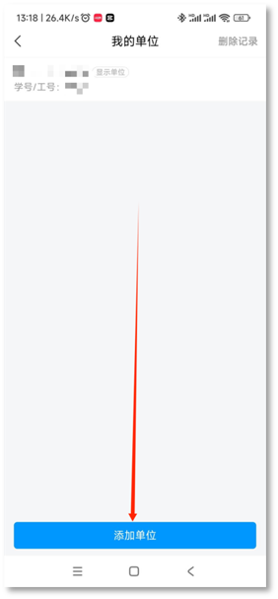 | 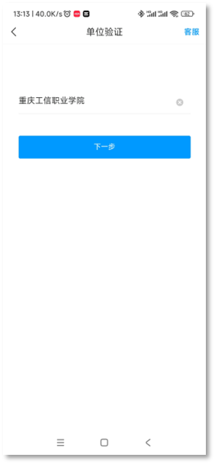

5.课程学习
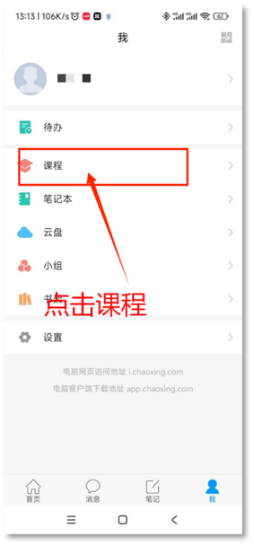 | 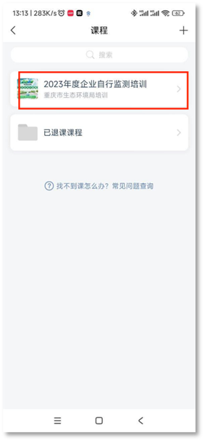
若课程列表中未显示2025年度企业自行监测培训，请使用学习通APP扫码加入培训课程；
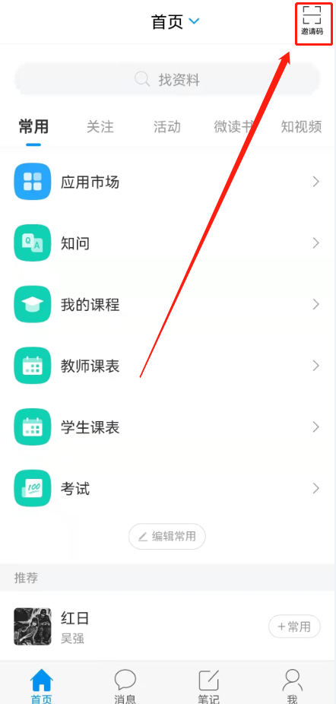

6.讨论及答疑：打开学习通APP，点击我的课程→2025年度企业自行监测培训→任务→讨论，即可在此处发表问题，学员们可以相互回答，或由专家进行答疑；
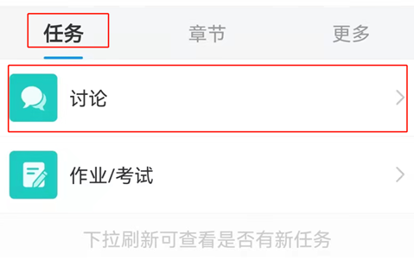
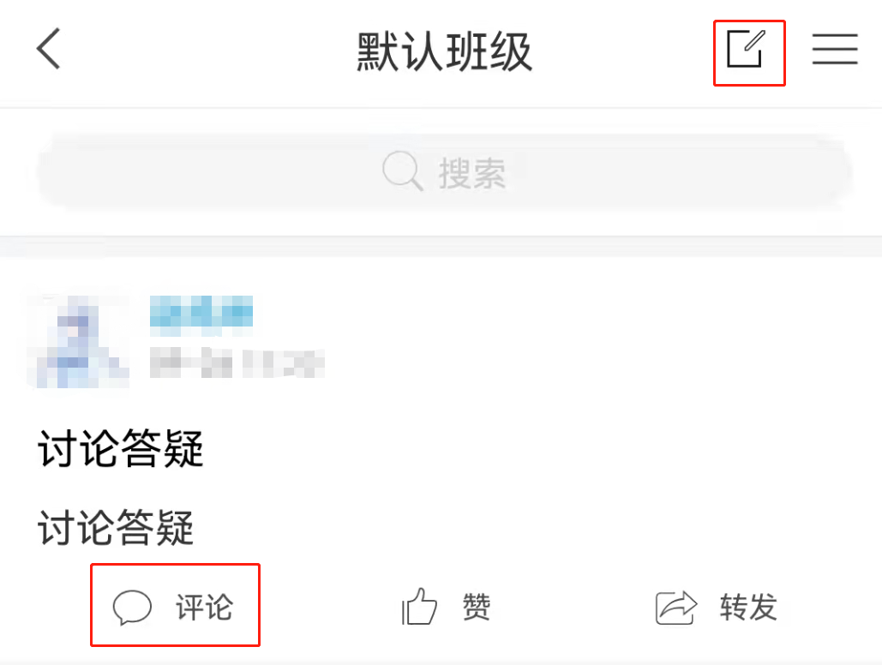
7.课后练习：打开学习通APP，点击我的课程→2025年度企业自行监测培训→任务→作业/考试→作业，即可在此处选择课后练习题自行检验学习成果；
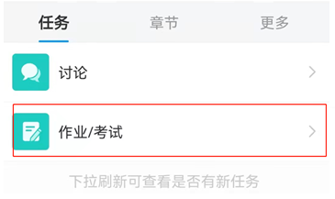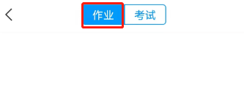
8.线上考试：考试发布时，学习通APP会在消息中为学员们发布考试信息，提醒学员考试，考试时，打开学习通APP，点击我的课程→2025年度企业自行监测培训→任务→作业/考试→考试，选择考试，即可开始考试。


